缅怀石牌战火纷飞洒热血 珍惜校园书声朗朗成栋梁
----三峡人家研学基地
一、课程名称：缅怀石牌战火纷飞洒热血 珍惜校园书声朗朗成栋梁
二、课程内容：
1943年5月至6月间，日寇为打通西进陪都重庆的道路，妄图逼迫中国投降，纠集十万侵略军，向宜昌境内石牌镇进发。如果石牌防线被破，重庆再无天险，中国也退无可退，中华民族陷入生死存亡关头，石牌因此又被称为“最后的国门”。在“军事第一，第六战区第一，石牌第一”的决死口号下，中国军队十五万人集结石牌周边，石牌保卫战由此爆发。
经过一个月的殊死激战，中国军队依托石牌有利地形，以伤亡一万人的代价，打死打伤日军25718人，击毁飞机45架，汽车75辆，船艇122艘。经此一役，彻底粉碎了日寇灭亡中国的野心，日军再无力西进，全国战场形势也彻底扭转。两年后，日本投降，中国十四年艰苦抗战取得最终胜利。
“石牌保卫战”震惊世界，被西方国家誉为“东方斯大林格勒保卫战”，国际影响深远，对世界反法西斯战争产生极大的鼓舞。
2015年，石牌抗战遗址被列入国家级抗战纪念设施、遗址名录；同年，石牌要塞旅游区被国家旅游局全国红色旅游工作协调小组办公室列入全国65条抗战主题红色旅游精品线路，成为全国红色旅游经典景区；石牌抗战纪念馆被湖北省人民政府命名为湖北省国防教育基地；2018年，石牌抗战纪念馆成为首批宜昌市爱国主义教育基地。
在本堂课上，同学们将跟随研学导师的讲解和幻灯片展示，走入炮火纷飞的英勇抗战史，感受这片热血洒就的土地所承载的不朽抗战精神。本堂课将革命历史教育及爱国主义教育进行结合，向青少年传播积极的正能量和主流价值观，借助历史叙事让鲜活的人物和昔日的场景重现，使同学们重温抗战烽火岁月下的家国情怀。
重点：中华民族当时面临的存亡危机以及当时的战争态势。
难点：现在的学生成长在和平的环境中，如何让学生身临其境感受战争的残酷，如何感受先烈们为了今天的和平所作出的无畏牺牲。
- 课程目标：
- 价值认同：外敌当前，国家面临生死存亡，亿万华夏子孙不分民族、不分地域,大家说着不同的方言，吃着不同的主食，穿着不同的服饰，走到了一起，吃着一个锅里的饭，穿上一样的军装。此时他们只有一个名字—中国人，他们互相托付生死，同仇敌忾。聚丝成绳，韧不可断。
- 责任担当：纵观全球历史，从来没有什么岁月静好，只有先烈用鲜血为子孙后代换来的和平。学生们应该扛起建设祖国的重任，和平不是施舍来的，唯有自己强大了，才能换来长久的和平。
- 问题解决：日本为代表的法西斯为什么会发动侵略？石牌保卫战中，我们人数占优、地形占优，为什么战争会进行的如此残酷？今天的我们要做些什么，才能使我们的国家强大，未来不再受人欺负？
- 创意物化：学生换上军装，以人为战棋，地面为沙盘模拟中日双方军队的部署和战斗情况。
四、课程时长：180分钟
五、适合学段：初中段、高中段
六、研学地点：石牌抗战历史陈列馆（扩建中）
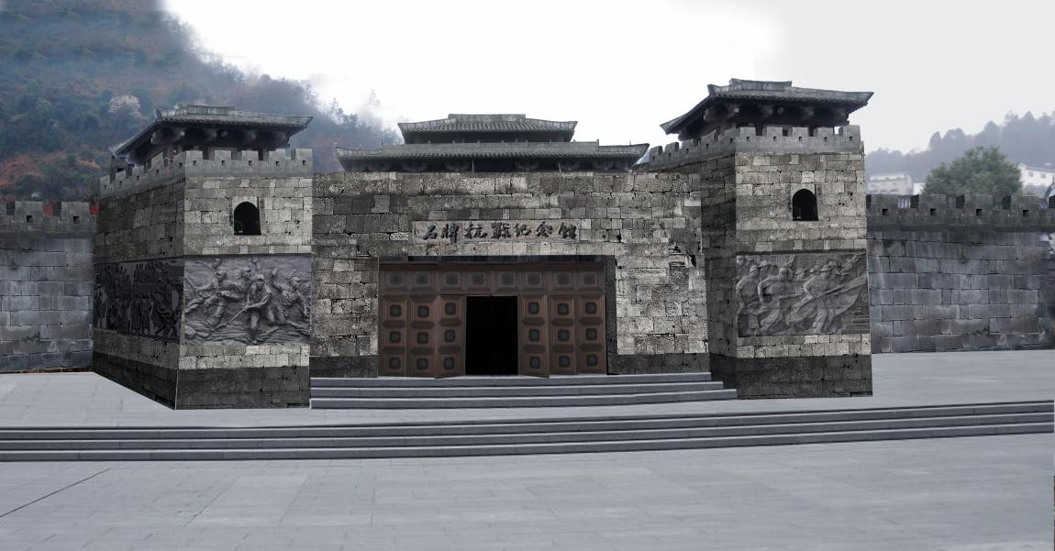
七、接待规模：400人
八、配备师资：每班配置1-2名研学导师、1名安全员
九、研学用具：各类武器模型
十、研学流程：
1、课程知识点导入：
（20分钟）1931年“九一八事变”,日本发动侵华战争，东北沦陷。1937年“七七事变”北平沦陷，同年太原、上海、南京沦陷，1938年广州、武汉沦陷。1940年6月12日，宜昌沦陷。几年时间里，中国已有大半国土被日本侵略者占领，尽是中国核心富裕地区。此时的中国仅存西南一隅，生死存亡之际，形势万分危急。1943年5月，日军在宜昌地区纠集十万人，意图攻破石牌天险，兵锋直指当时陪都重庆，中国已经退无可退，在石牌聚集15万军队，准备与日军进行殊死一搏。
时间线：1938年10月25日武汉沦陷；1938年底，石牌要塞开始修建；1940年6月12日，宜昌沦陷；1941年3月，日军分两路进攻石牌镇，惨败而归；1941年12月7日，日军偷袭珍珠港；1943年5月，石牌保卫战。
- 研学任务实践探究：
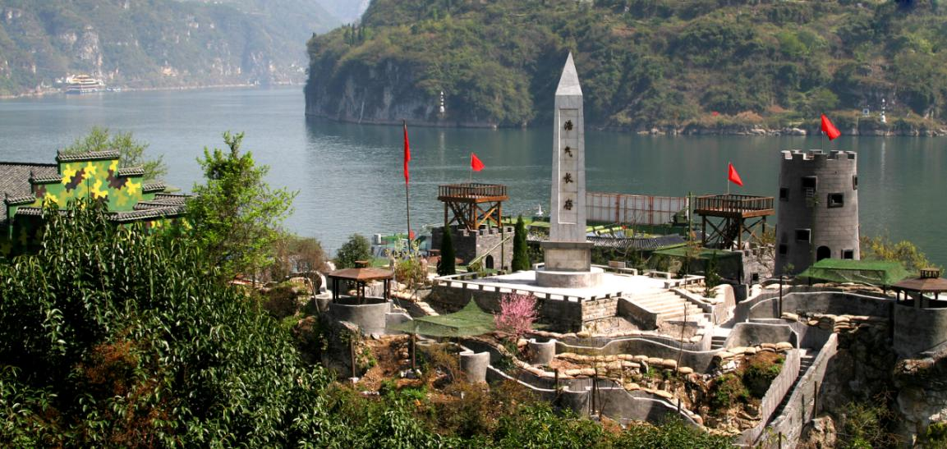
（20分钟）同学们列队参加誓师大会。
蒋介石给胡琏下达死令“石牌镇乃中国的斯大林格勒，是关系陪都安危之要地，英勇杀敌，坚守石牌镇要塞，勿失聚歼敌军之良机”
研学导师朗读第六战区司令部至石牌前线电文：
石牌要塞之防守，关系江防全局，全国瞩目，关系重大，不言而喻，务必以最大的决心，誓死固守每一寸土地，必使敌付出最高代价，而终于驱逐之，已完成我中华最伟大之任务。
学生代表朗读陆军第十一师师长胡琏写给妻子的绝命家书：
我今奉命担任石牌要塞守备，原属本分，故我毫无牵挂。仅亲老家贫，妻少子幼，乡关万里，孤寡无依，稍感戚戚，然亦无可奈何，只好付之命运。诸子长大成人，仍以当军人为父报仇，为国尽忠为宜。家中能节俭，当可温饱，穷而乐古有明训，你当能体念及之。十余年戎马生涯，负你之处良多，今当诀别，感念至深。接读此信，亦悲亦勿痛，人生百年，终有一死，死得其所，正宜欢乐。匆匆谨祝珍重。
石牌抗战前陆军十一师祭天誓词：
我今率堂堂之师，保卫我祖宗艰苦经营遗留吾人之土地，名正言顺，鬼伏神钦，决心至坚，誓死不渝。汉贼不两立，古有明训；华夷须严辨，春秋存义。生为军人，死为军魂。后人视今，亦尤今人之视昔，吾何惴[zhuì]焉！今贼来犯，决予痛歼，力尽，以身殉之。然吾坚信苍苍者天必佑忠诚，吾人于血战之际胜利即在握。
（20分钟）参观石牌抗战实物展品、历史照片，了解当时中国的军人、军装、枪械。并了解和日军装备的差距，思考为什么15万中华热血男儿占据长江三峡天险却和10万深入腹地的日寇陷入惨烈的战斗，在付出重大代价下才将日寇赶出了家园。
（10分钟）参观军用地图，导师讲解双方的兵力部署和攻防战术。
（10分钟）学生们休息、上洗手间。
（20分钟）演播厅观看石牌抗战纪录片。
（20分钟）参观石牌抗战遗址
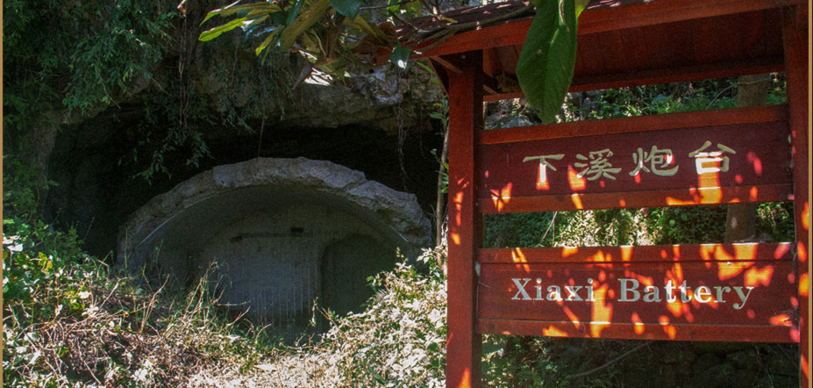
- 研学成果展示：
石牌保卫战战棋推演
（50分钟）准备工作：
学生们分组扮演中日军队，每支部队由多名学生组成，根据史实，每支部队的数量不同，分配的学生数量不同。同时根据史实，给学生分发武器模型也不同，编组的学生们记住自己的番号，在地面上的地形图按照预定位置站好。
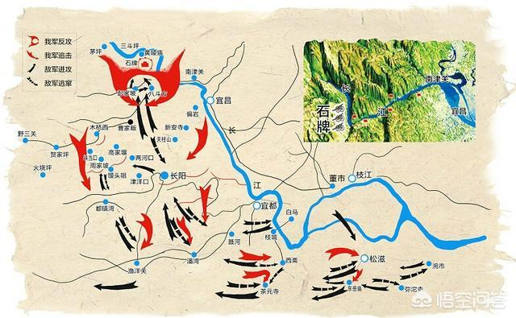
推演开始：
研学导师宣读双方战略目标。先由学生发表战术意见，之后由导师宣读日期、部队番号和前进方向，模拟军队的学生听到自己的番号和目的地，立刻向前移动，遇到对方军队或到达目的地方可停止前行。导师宣读部队伤亡，队伍中的人员按照伤亡比例，将同学移出战场。再由同学们发言，提出下一步攻防的意见，依次循环直到推演结束。
参考内容：
 | 敌第13师团 | 敌第3师团 | 敌第39师团 | 野地支队
5月21日 | 五峰仁和坪 | 宜都茶园寺村 | 猇亭云池 | 宜昌市
5月22日 | 五峰渔洋关 | 长阳磨市 | 宜都红花套 | 宜昌市
5月24日 | 长阳都镇湾 | 长阳县 | 长阳西流溪 | 渡江西进
5月25日 | 长阳木桥溪 | 点军天台观 | 点军区朱家坪 | 点军区朱家坪
5月25日 | 我第79军、74军抵达常德附近，我第30军自河南驰援
5月27日 | 日军围攻石牌，11师祭天誓师
5月30日 | 木桥溪 | 点军曹家畈  （三小时白刃战） | 石牌 | 石牌
（10分钟）学生讨论，导师对推演活动进行点评。
4、研学效果评价：
（10分钟）听课是否严肃认真，是否积极思考问题，军棋推演是否反应迅速，是否有战术思考。
十一、研学评价：
  - 学生评价
三峡人家研学基地研学课程教学评价表
学校： |  |  | 学生姓名：
研学课程名称： |  | 研学时间： | 导师姓名：
指标 | 评分标准 |  | 自评 | 互评 | 师评 | 综合等级
课堂表现 | 积极认领任务，积极思考、主动发言，勇于实践、敢于创新，发挥特长、团结合作。
课堂表现 | 主动关心和帮助同学，团队意识强，合作项目积极献言献策，并协助大家一起完成任务。
课堂表现 | 遵守课堂纪律，自觉服从研学导师的管理，听从指挥，维护大局、能协助老师管理
课堂表现 | 态度认真，准备充分，积极参与课堂活动，主动完成研学任务，有成果收获。
文明礼仪 | 乘车礼仪：有序上下车、不疯赶打闹、不窜座位、不乱扔废弃物，主动参与活动
文明礼仪 | 公共礼仪：公共场所能注重个人礼仪规范，文明用语，不大声喧哗，爱护卫生，保护环境，
文明礼仪 | 学生礼仪：严于律己，乐于助人，能够始终保持良好的学生形象。
文明礼仪 | 就餐礼仪：依次就坐、不敲打碗筷、不挑不抢、吃饭不语、光盘行动
安全意识 | 乘车安全：系好安全带、不随意脱离座位、不将头手伸出车外、熟悉安全设施设备
安全意识 | 课堂安全：有序参与各项研学实践活动，正确使用教学设备和设施，不伤及自己或他人
安全意识 | 就餐安全：依次排队就餐、注意防滑、防烫、防明火、禁止在非正规经营点购买食品
安全意识 | 景点安全：排队入园、文明游览、不脱离团队、听从导师安排、主动远离危险源、风险意识强、帮助同学提高安全意识
学习成果 | 探究成果：认真完成研学课程布置的任务，认真收集学习资料和完成研学手册中拓展延伸的项目，能在研学中发现新问题。
学习成果 | 学习效果：参与小组活动分享，形成学习记录。分享新颖、有创意，小组讨论及分享语言表达清晰、流畅，有自己见解
学习成果 | 研学手册：认真完成研学手册，书写认真，记载完整。
评价标准：A 优秀； B 良好； C 合作；D 待改进

  - 基地评价
三峡人家研学基地评价表
学校： |  |  |  |  | 研学时间：
研学课程名称： |  |  |  |  | 研学导师：
项目 |  | 导师综合素质 | 研学线路特色 | 研学课程实施 | 基地硬件环境 | 研学安全保障
 |  | 综合素质高  文化知识储备丰富  较强的课堂掌控力 | 线路安排合理  研学资源丰富  独具宜昌特色 | 课程实施流畅  课程安排合理 | 基地硬件设施完备  研学环境舒适 | 安全设施完备  安全员配备合理  安全预案完善
学
生
代
表
家长代表
老师代表
详细意见
等级说明 |  | A等优秀；B等良好；C等合格，D等有待改进。
- 安全事项
1．坚持“安全第一、预防为主、综合治理”的安全生产指导方针，安全责任落实到人，层层把关，杜绝安全隐患。
2．电子监控已经实现景区全覆盖，总控进行巡查监督，保证指挥中心在调度上做出快速响应，做好紧急预案。
3．加强安全员持证上岗，安全员跟随班级活动，保障学生安全，并及时有效处理突发事件。
4．强化安全预案的编制和实施，做到安全预案人人知晓、人人过关。做好定期、不定期安全检查，签订层层安全责任状，强化安全问责制，有效预防安全隐患。
5．定期举办各类安全培训、救援与疏散预案的演练，使救援机制得到有效落实，确保安全管理目标的实现。
6．基地配置专业的医务室和医疗救护装备，可以最短时间给学生处理意外伤害，保证研学安全有序进行；情况严重的及时拨打110、120、119寻求援助，以最快的速度把受伤的学生送往就近的医院救治，并通知家长；重大事故的处理移交上级相关部门，并采取有效措施，积极做好善后处理工作。
7．研学导师都是经过严格挑选，富有爱心、责任心，入职前统一接受专业培训，培训内容包括危机处理、儿童心理学及青少年辅导等。研学活动体验过程中，研学老师及安全员时刻提醒学生注意安全，并积极做好预防教育及措施，严禁在研学现场疯赶打闹，禁止进入危险区域。
8．旅游交通安全保障：旅游车、司机签约车队：专业公司空调旅游车，性能良好，并附有保险；司机具有有效驾驶牌照，有高度安全意识、举止有礼。禁止司机工作过劳而产生疲劳，影响行车安全。司机不可送团队到行程表内未列出之地。
9．餐饮安全保障：提供研学的用餐地点有食品安全许可证，厨房卫生、消防设施合格，餐食标准符合接待研学团队条件，营养、安全、符合青少年口味。
备注：如遇因不可抗力造成的特殊情况，可临时适当调整课程内容。

